Компьютерная презентация для детей второй младшей группы
« Музей необычной игрушки»

Реализация: воспитатели Пивоварова Т.В., Леонова Е.В.

Цель: Дать детям в игровой форме начальные представления о музеях.

Задачи:
- рассказать детям об основных правилах посещения музея дать начальные представления о том что собой представляет музей
- активизировать словарь детей, познакомив их с понятиями «музей, экскурсовод, витрина, экспонаты»
- развивать связную речь детей, побуждая их рассказать о принесенной из дома игрушке, объяснить, почему эта игрушка – необычная
- развивать логическое мышление детей, учить находить сходство и различие между предметами, группировать предметы
- развивать наблюдательность, учить замечать, из какого материала сделана игрушка
ФГОС: речевое развитие, познавательное развитие, социально-коммуникативное развитие.

Сначала воспитатели рассказали о правилах посещения музея, потом провели экскурсию по нашему музею. В процессе экскурсии дети рассказывали, чем необычны принесенные ими игрушки.
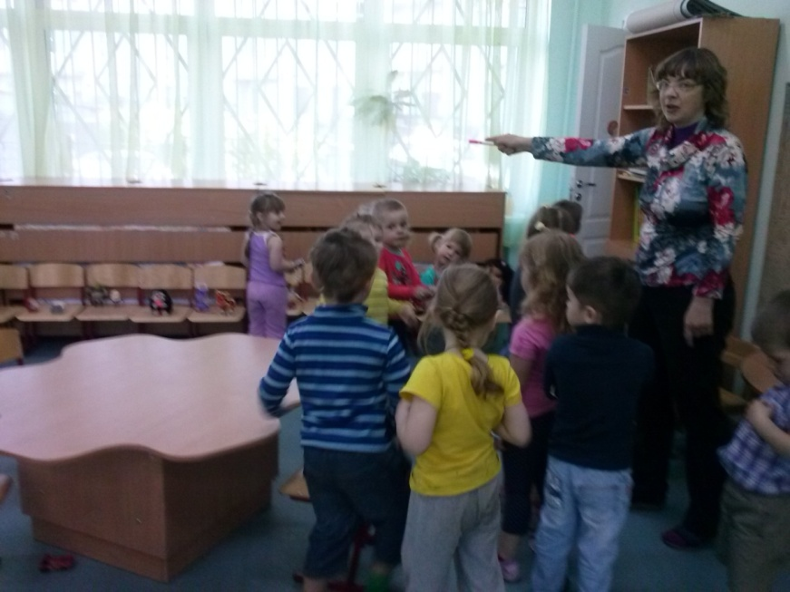
После этого экскурсанты сами рассматривали экспонаты.

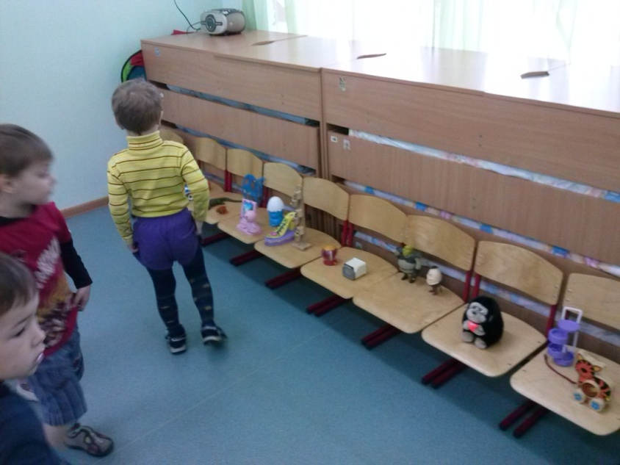

Рассмотрим их и мы.
Первая витрина – деревянные игрушки.

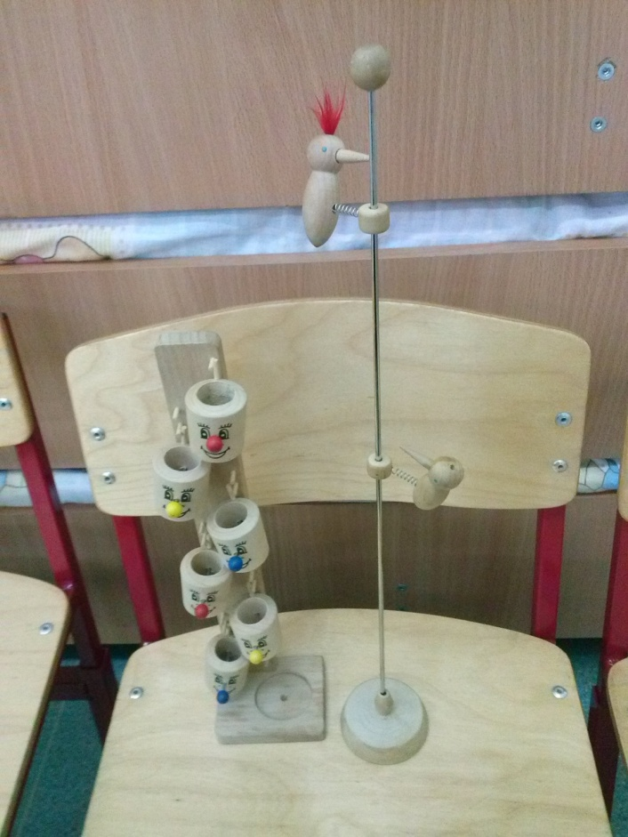
Если кинуть в верхнюю бочку шарик, он упадет во все бочки и скатится вниз. А дятлы, стоит их только тронуть, сами спускаются вниз и долбят «ствол». И это без всяких батареек!
Переходим к следующей витрине. Куклы-марионетки, которые принесли Катя и Аня. Если дергать за веревочку, куклы шевелят руками и ногами. Как живые!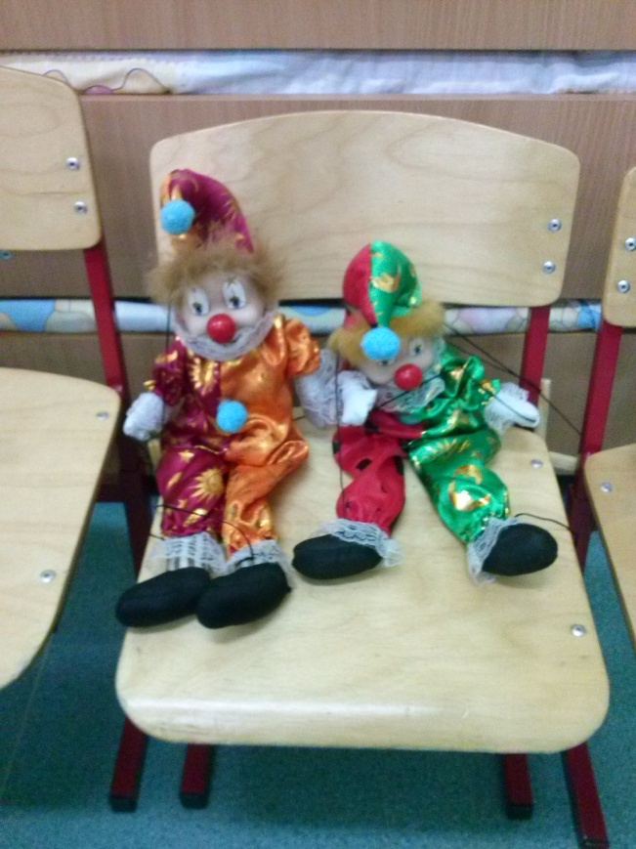

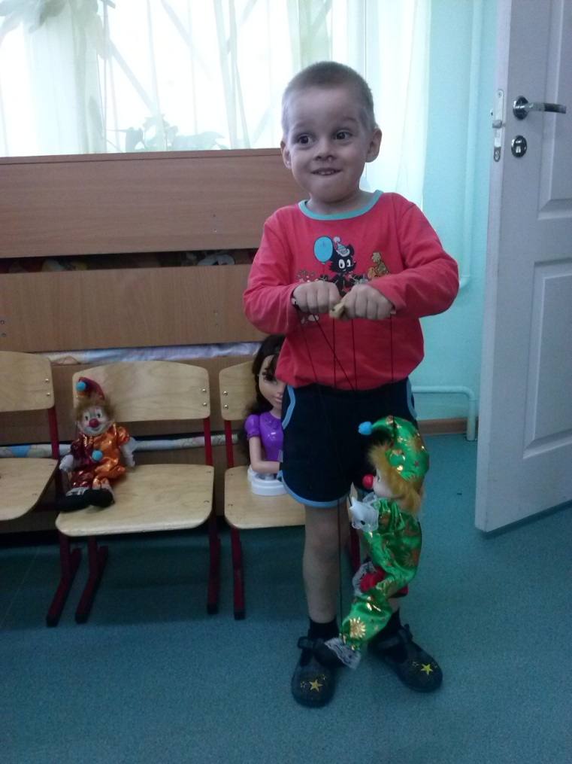
Рядом с марионетками Варина кукла. Необычная – одна голова! Это специальная кукла - она нужна чтобы ее причесывать. 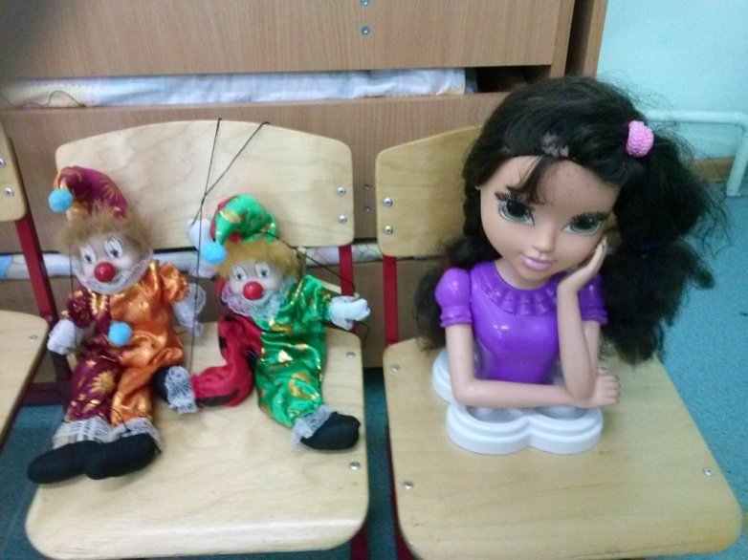

Странные фигурки для нашего музея принес Денис. Эти необычные существа – Шалтай –Болтай и Шрек, но мы еще незнакомы с этими сказками, поэтому как считает Денис - это просто «добрые страшилища!»
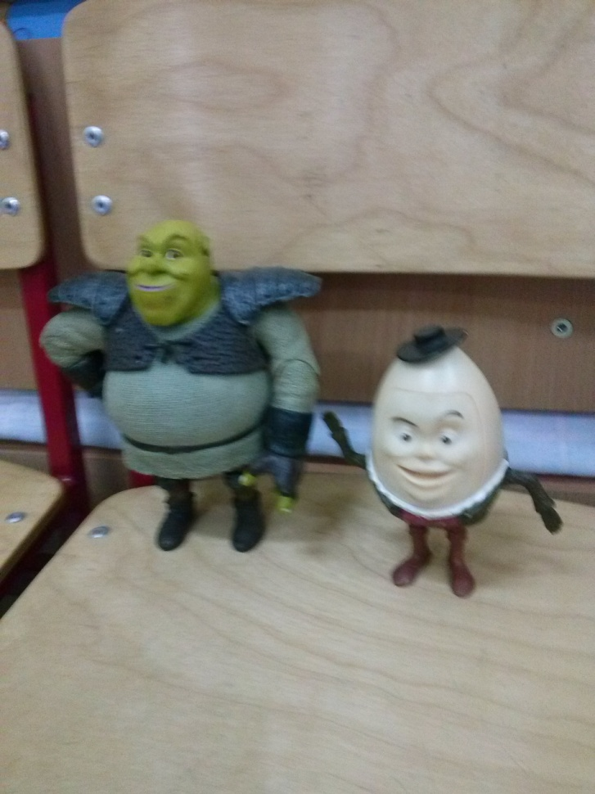
Василисина обезьянка очень грустная. Потому и необычная – обычно игрушки веселые, а эта грустная, наверно ее кто-то обидел.
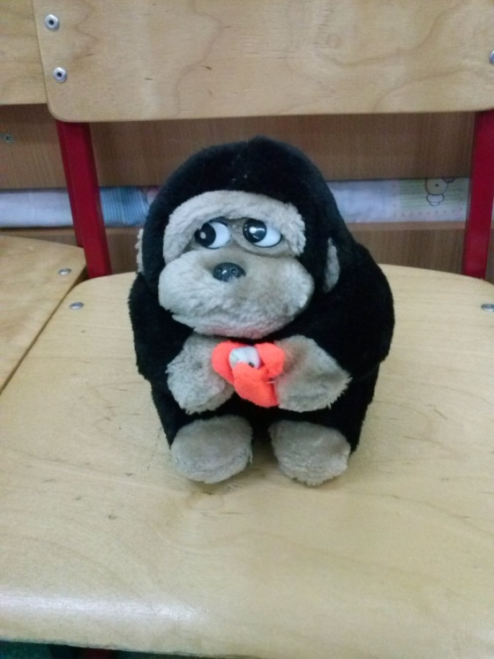
Подойдем к следующей витрине. Там необычная игрушка – слайдоскоп. Если заглянуть в круглое отверстие сбоку – увидишь Даниного папу, когда он был маленький. Рядом – шар, который меняет картинку если нажать на кнопку.

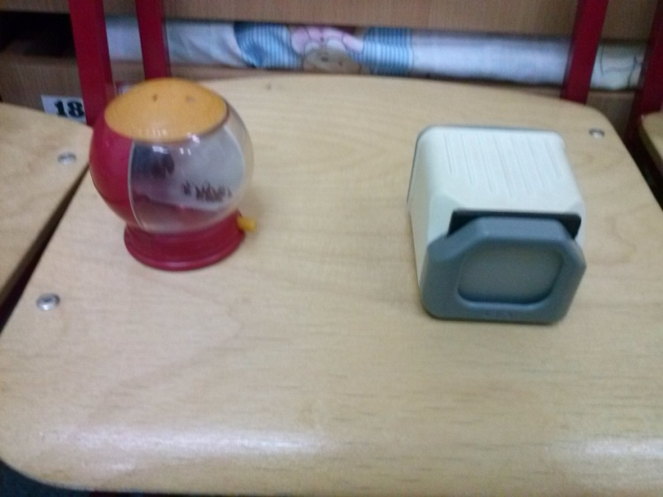
На следующей витрине мы видим механического жука, смешной трафарет –«кит», и Катиного крокодила. Он сделан из такой резины, что ему можно растянуть лапы или хвост.
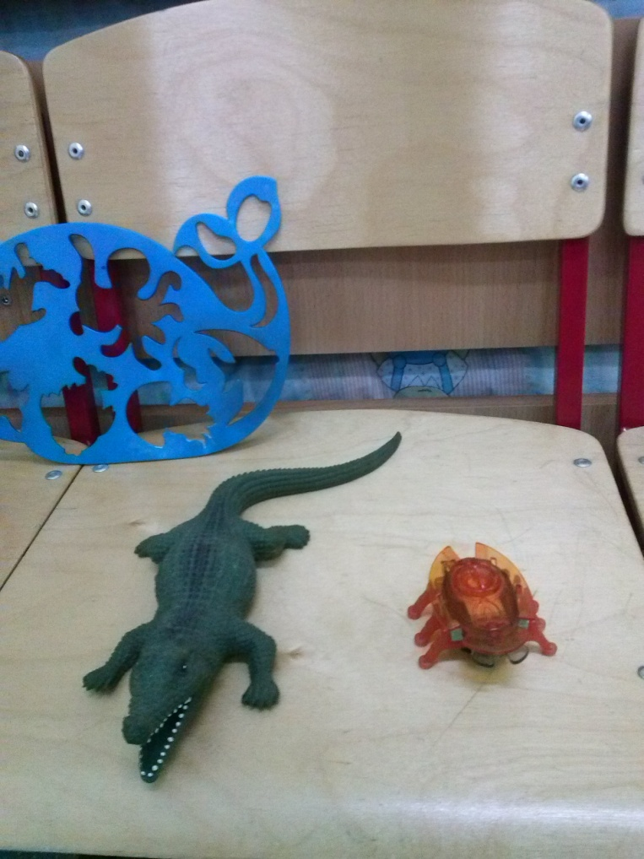
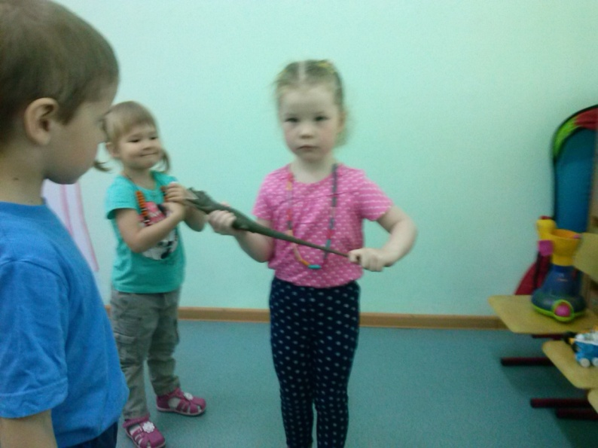

Необычные машинки. Сашин «Макквин» пищит при нажатии. А мотоцикла с переворачивающимися колесами или прыгающей машинки на самом деле и не бывает.
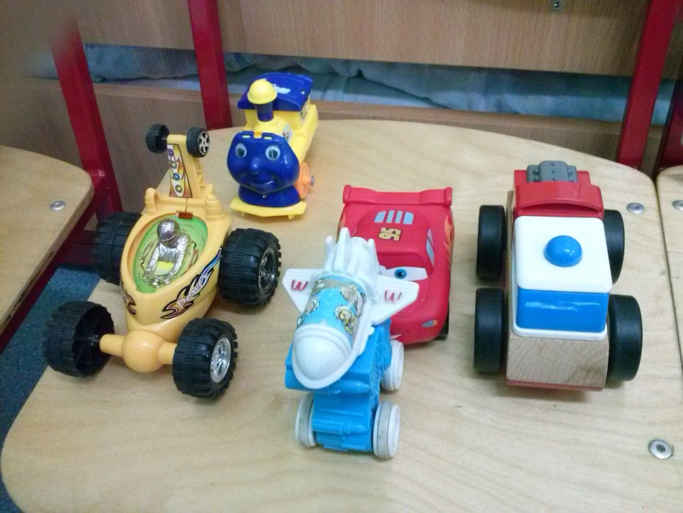
Когда попадаешь шариком в Мишину курочку, она кудахчет.
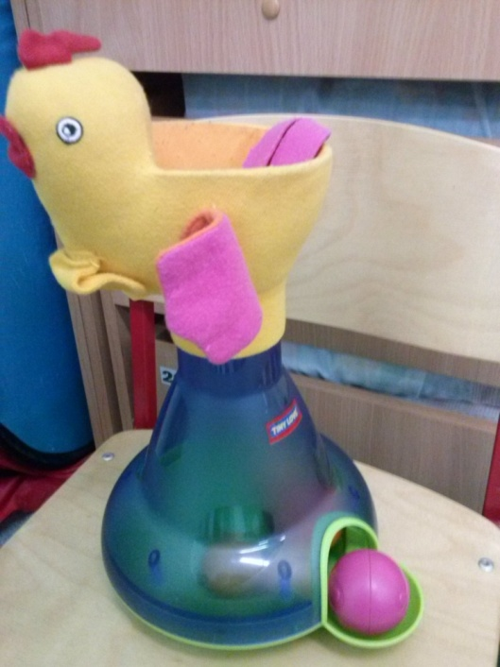

Эти игрушки нам дали на время дети другой группы. У медвежонка в лапах увеличительное стекло, а шар «какой то космический», как сказал Артем. Он медленно крутится.
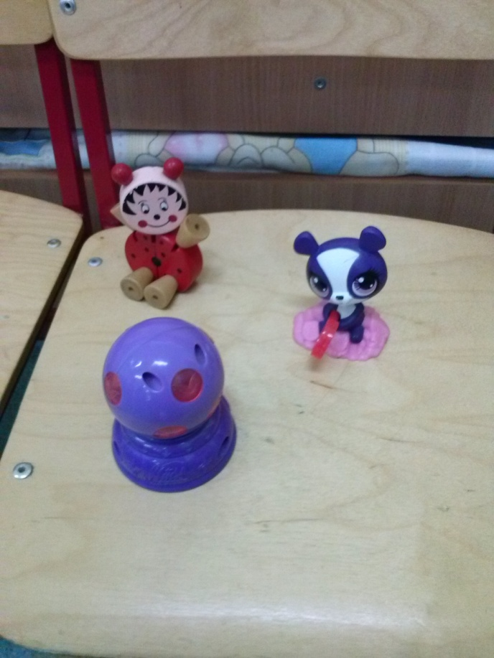
А здесь розовый человечек качается, когда на него попадает свет:

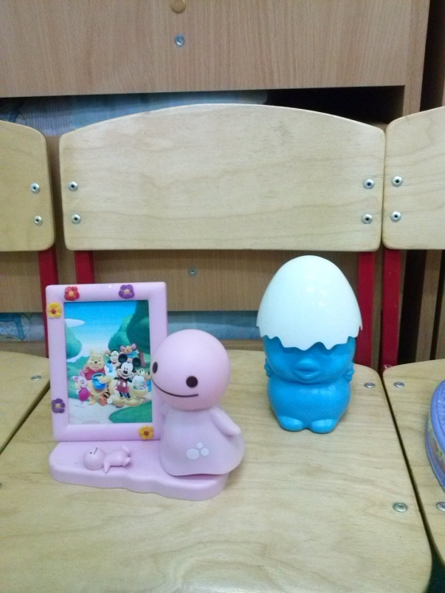

На следующей витрине – необычные мягкие игрушки. Живой йогурт с ручками, рыбка-браслет, смешной утенок. Эти игрушки – из соседней группы. А в какой витрине вы видели еще одну мягкую игрушку? (дети отвечают – «обезьянка»)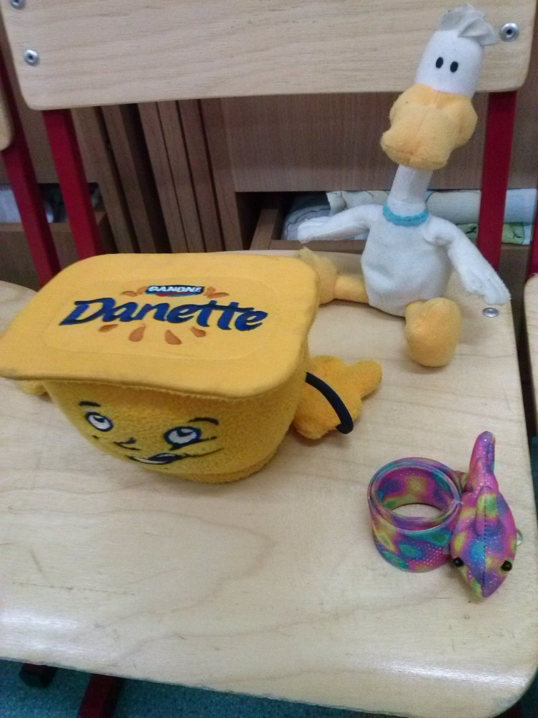
Последняя витрина. Дети, почему этот Данин жираф – необычный? Как вы думаете, настоящий жираф так когда нибудь лежит? Правильно, нет. А у этого еще и колесо зачем то… И у птички Ангри Бердс колесо.
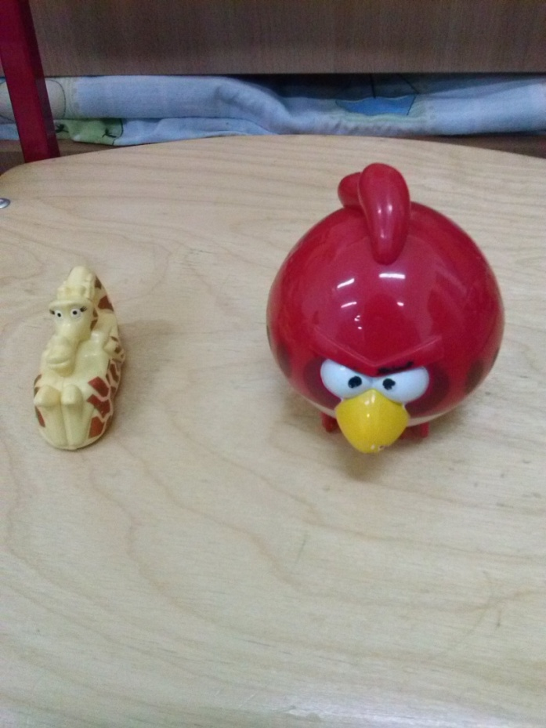
Понравился вам наш музей?
Ну а теперь пусть это будет уже не музей, в котором экспонаты трогать нельзя. Пусть это будут просто игрушки. Их можно взять – и ПОИГРАТЬ!.

Те
